*ARP_ ukol_05*

**Čítače€#**

1. **Analyzujte funkci čítače Cnt4 (Counter 4 bits)** otevřete soubor ARP_05a.pbs. Upravte popis vstupů a výstupů tak, aby byla jasná funkce příslušného vstupu či výstupu. Upravte výchozí hodnoty tak, aby čítač počítal vpřed po spuštění simulace.

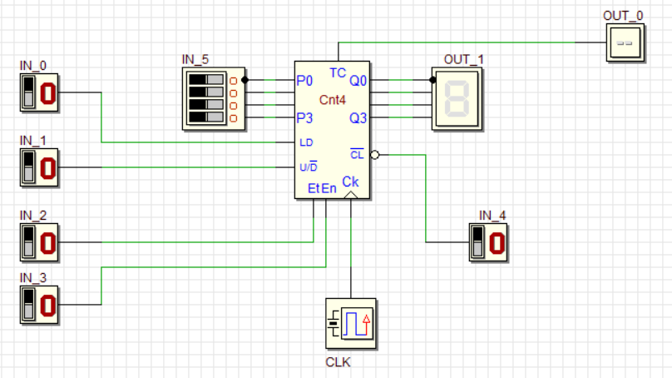  
Popis vstupů a výstupů obvodu ARP_04a

|  |  |  |
| --- | --- | --- |
| *Last* | *New* | *properties* |
| *IN_0* | *Load* | *Nastavení hodnoty* |
| *IN_1* | *Up/Down* | *Čítá vpřed / čítá vzad* |
| *IN_2* | *Enable* | *Aby se zapnul čítač, musí být spuštěn IN_2 a IN_3* |
| *IN_3* | *Enable count* | *Aby se zapnul čítač, musí být spuštěn IN_2 a IN_3* |
| *IN_4* | *On/off* | *Zapnutí/vypnutí čítače* |
| *IN_5* | *Vstup* | *Nastavení hodnoty k počítání* |
| *OUT_0* | *Zobrazení směru* | *0 je nahoru, 1 je dolu* |
| *OUT_1* | *Display* | *Zobrazení aktuální hodnoty* |

*Schéma ARP_05a.pbs upravte a odevzdejte*

1. *Na základě provedené analýzy obvodu Cnt4 navrhněte zapojení čítače ARP_05b.pbs tak, aby počítal následujícím způsobem: 0,1,2,3,4,5,6,7,8,9,0,1,2,… (1 bod)*

*Zde vložte obrázek vašeho zapojení*

*Zde vložte časový diagram*

1. *Navrhněte zapojení UP/DOWN čítače ARP_05c, který bude pracovat tak, že nejprve začne inkrementovat od hodnoty DOWN (lze ji měnit) do hodnoty nastavené na vstupu UP (lze ji měnit) následně se změní směr čítače a bude se dekrementovat k hodnotě DOWN (lze ji měnit). Platí však DOWN<UP. Přepínačem Start začne zařízení pracovat.  
   (1 bod)*

*Zde vložte obrázek vašeho zapojení*

*Zde vložte časový diagram pro prezentaci funkce.*

